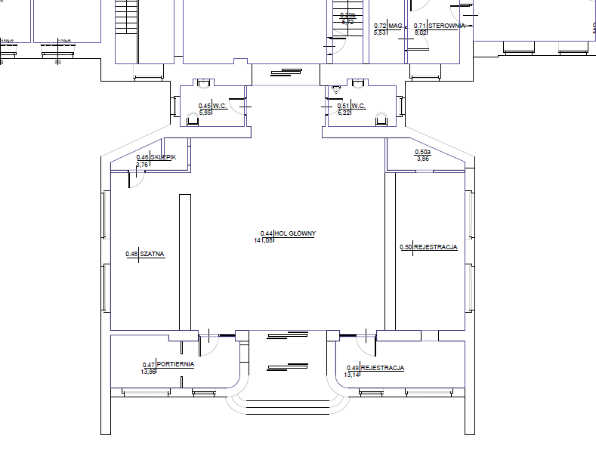
Umiejscowienie przedmiotu najmu
DODATKOWA POWIERZCHNIA
UMIEJSCOWIENIE PRZEDMIOTU NAJMU

